Transação novoCliente

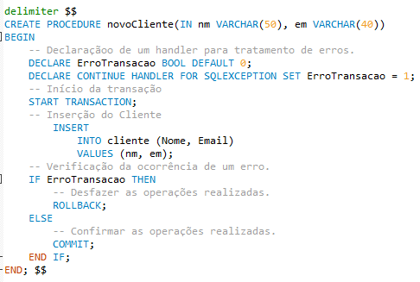

A transação novoCliente serve para adicionar um novo cliente. Inicialmente é declarado um *handler* para tratamento de erros, que serve essencialmente para verificar se existe erros. Em caso de erro a transação não é aplicada, voltando ao estado inicial. Caso contrário, a operação é realizada.

Transação abreReserva

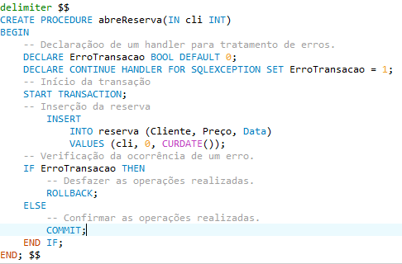

A transação abre reserva é utilizada para abrir uma reserva em nome de um cliente. Tal como na transação anterior é utilizado um *handler* para controlo de erros. Se a transação ocorrer sem qualquer erro é aplicada com sucesso, caso contrário volta ao estado inicial, não afetando o estado do sistema.